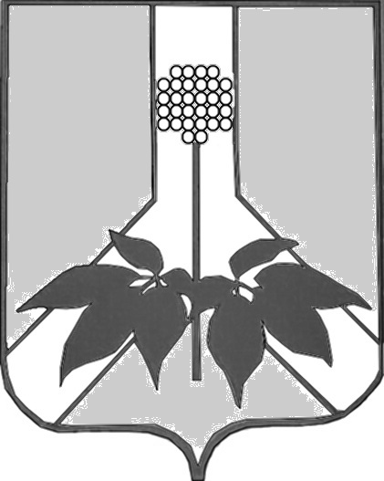

ДУМА ДАЛЬНЕРЕЧЕНСКОГО МУНИЦИПАЛЬНОГО РАЙОНА

РЕШЕНИЕ

8 декабря 2020 года г.Дальнереченск № 37- МНПА

О внесении изменений в решение Думы Дальнереченского муниципального района от 29.10.2019г № 632-МНПА
«О земельном налоге на межселенной территории
Дальнереченского муниципального района»

В соответствии с Федеральным законом от 06.10.2003 №131-ФЗ «Об общих принципах организации местного самоуправления в Российской Федерации», Налоговым кодексом Российской Федерации, руководствуясь Уставом Дальнереченского муниципального района, Дума Дальнереченского муниципального района

РЕШИЛА:
1. Внести в решение Думы Дальнереченского муниципального района от 29.10.2019г № 632 «О земельном налоге на межселенной территории Дальнереченского муниципального района» (далее - Решение) следующие изменения:
1.1. В пункте 6 Решения абзац третий – исключить.

2. Настоящее решение вступает в силу со дня его официального опубликования.

И.о. главы Дальнереченского
муниципального района А.Г. Попов

ДУМА ДАЛЬНЕРЕЧЕНСКОГО МУНИЦИПАЛЬНОГО РАЙОНА

РЕШЕНИЕ

8 декабря 2020 года г.Дальнереченск № 37
О принятии решения «О внесении изменений в решение Думы Дальнереченского муниципального района от 29.10.2019г № 632-МНПА
«О земельном налоге на межселенной территории
Дальнереченского муниципального района»

В соответствии с Федеральным законом от 06.10.2003 №131-ФЗ «Об общих принципах организации местного самоуправления в Российской Федерации», Налоговым кодексом Российской Федерации, руководствуясь Уставом Дальнереченского муниципального района, Дума Дальнереченского муниципального района

РЕШИЛА:
1. Принять решение «О внесении изменений в решение Думы Дальнереченского муниципального района от 29.10.2019г № 632-МНПА
«О земельном налоге на межселенной территории
Дальнереченского муниципального района».

2. Направить решение «О внесении изменений в решение Думы Дальнереченского муниципального района от 29.10.2019г № 632-МНПА
«О земельном налоге на межселенной территории Дальнереченского муниципального района» - главе Дальнереченского муниципального района для подписания и обнародования.

3. Настоящее решение вступает в силу со дня его принятия.

Председатель Думы
Дальнереченского муниципального района Н. В. Гуцалюк

